PROFI-PILOT: Die Technische Hochschule Wildau entwickelt Qualifizierungsprogramm für geflüchtete Akademiker/-innen und startet mit ersten Kursen
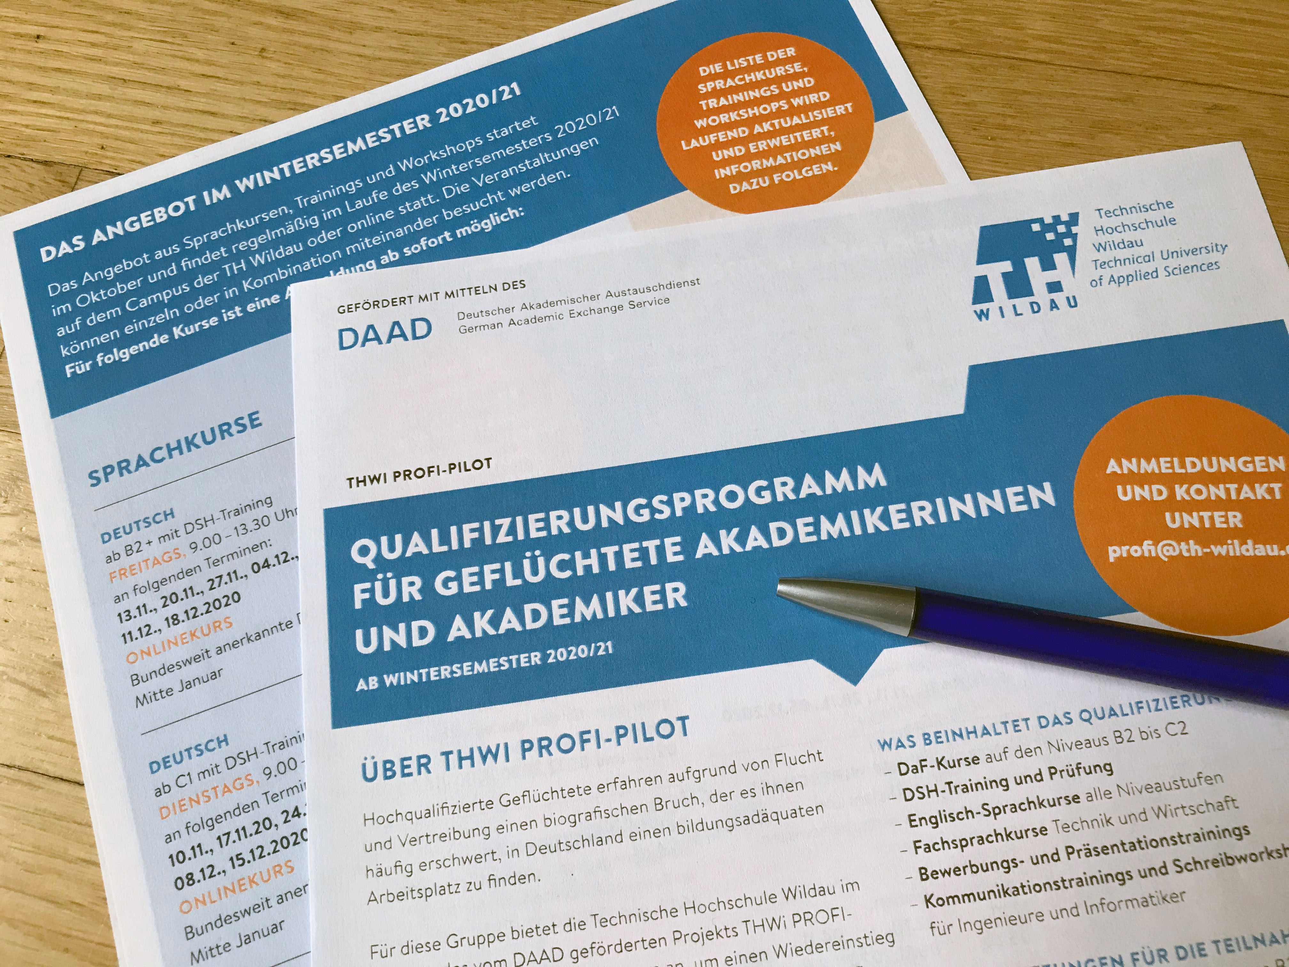
Bildunterschrift: Das Kursangebot ab Oktober 2020: Anmeldungen sind jederzeit möglich unter profi@th-wildau.de.
Teaser:
Mit dem neuen, vom Deutschen Akademischen Austauschdienst (DAAD) geförderten Programm PROFI-PILOT möchte die TH Wildau Weiterbildungsmöglichkeiten für geflüchtete Akademikerinnen und Akademiker entwickeln. Schon jetzt können sich hochqualifizierte Geflüchtete in den zahlreichen Kursen, Workshops oder Trainings für den Wiedereinstieg in Wissenschaft und Forschung und die bildungsadäquate Integration in den Arbeitsmarkt vorbereiten.
Text:
„Hochqualifizierte Geflüchtete erleben häufig einen Bruch in ihrer Biografie, der es ihnen erschwert, in Deutschland einen bildungsadäquaten Arbeitsplatz zu finden. Für diese Gruppe entwickeln wir im Rahmen des Projekts THWi PROFI-PILOT Qualifizierungsprogramme, um einen passenden, dem Bildungsniveau angemessenen Zugang zum hochspezialisierten deutschen Arbeitsmarkt zu ermöglichen“, erklärt Sven Brandenburg, der für das Programm als Koordinator an der TH Wildau verantwortlich ist. Er möchte langfristig flexible Strukturen schaffen, die allen Bildungsinteressierten unabhängig von ihrer Herkunft bei Bedarf zur Verfügung stehen.
Zwar liegt der große Schwerpunkt des Projekts auf der Konzeption, aber einige Angebote für die Zielgruppe gibt es schon jetzt. Ab Oktober 2020 werden auf dem Campus in Wildau oder in Online-Seminaren zahlreiche Sprachkurse, Fachsprachkurse sowie Workshops und Trainings angeboten. Die Anmeldung ist ab sofort möglich und alle Angebote sind kostenlos.
Das Team des THWi PROFI-PILOT Projekts ist für Interessierte unter der Mailadresse profi@th-wildau.de erreichbar.
Das umfangreiche Angebot steht unter www.th-wildau.de/thwi-profi-pilot zur Verfügung.
Wissenswertes
Wer kann teilnehmen?
Geflüchtete, die in ihrem Herkunftsland
- erste Studienleistungen erbracht,
- einen Studienabschluss erworben haben oder
- eine akademische Qualifikation vorweisen können und bereits einschlägige Berufserfahrungen sammeln konnten.
Das Qualifizierungsprogramm beinhaltet derzeit folgende Angebote: Sprachkurse wie Deutsch als Fremdsprache (Niveau B2 bis C2), Englisch und Fachsprachkurse für die Bereiche Technik und Wirtschaftswissenschaften. Außerdem können Bewerbungstrainings und Schreibworkshops mit Schwerpunkt auf dem Ingenieur- und Informatikbereich besucht werden.
Voraussetzungen für die Teilnahme sind ein Sprachniveau auf mindestens B2, bereits erbrachte Studienleistungen mit Nachweis und ein gültiger Aufenthaltsstatus zum Zeitpunkt der Bewerbung.
Weiterführende Informationen
Informationen zum Projekt: www.th-wildau.de/thwi-profi-pilot
Weitere Informationen auf der Website des DAAD: https://www.daad.de/de/infos-services-fuer-hochschulen/weiterfuehrende-infos-zu-daad-foerderprogrammen/profi/
Fachliche Ansprechperson TH Wildau
Sven Brandenburg
TH Wildau
Hochschulring 1, 15745 Wildau
Tel. +49 (0) 3375 508 861
E-Mail: profi@th-wildau.de

Ansprechpersonen Presse- und Medienkommunikation

Mike Lange / Mareike Rammelt
TH Wildau
Hochschulring 1, 15745 Wildau
Tel. +49 (0)3375 508 211 / -669
E-Mail: presse@th-wildau.de

